**HỌC PHẦN LẬP TRÌNH ỨNG DỤNG**

**BÀI TẬP KIỂM TRA SỐ 2**

Trong sở dữ liệu QLBH,

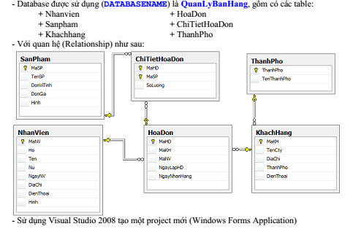

Yêu cầu:

1. Tạo cơ sở dữ liệu QLBH, tạo Table NhanVien
2. Thiết kế giao diện quản lý Nhân viên và các chức năng nhập liệu như sau:

|  |  |
| --- | --- |
| **Đối tượng** | **Yêu cầu xử lý chức năng** |
| Control | Sử dụng các control để thiết kế cho việc nhập dữ liệu cho bảng **NHANVIEN** |
| StoreProcedure | Viết các StoreProcedure thực hiện chức năng thêm, xóa, sửa và truy vấn dữ liệu, lưu lại với tên file **hoten_sode_somay.sql** |
| Màn hình | Thiết kế Form nhập liệu quản lý nhân viên, khi load Form thì nạp dữ liệu bảng **NHANVIEN** lên trên DataGridview. |
| Nút Nhập mới | Để tất cả các Control nhập liệu trống để nhập dữ liệu vào |
| Nút Thêm mới | Khi chọn chức năng nút **Thêm** thực hiện:   * Kiểm tra dữ liệu để thêm vào bảng **NHANVIEN** và Load lại dữ liệu cho DataGridView |
| Nút Sửa | Khi chọn chưc năng nút **Sửa** thực hiện:   * Cập nhật lại dữ liệu từ các control trên Form cho Dữ liệu **NHANVIEN** và Load lại dữ liệu cập nhật lên trên DataGridview |
| Nút Xoá | Khi chọn chức năng **Xóa** thực hiện:  Xác nhận thông tin người dùng trước khi xóa? Có muốn xóa hay không?   * Xóa thông tin của dòng đang được chọn trên DataGridview và cập nhật lại cho bảng dữ liệu **NHANVIEN** * Nếu không chọn thì báo lỗi chưa chọn thông tin để xóa |
| Thoát | Đóng màn hình hiện tại và trở về giao diện màn hình chính. |
| Sự kiện  Datagridview | Khi chọn dòng trên DataGridView thông tin được hiển thị lên các control tương ứng trên Form |
| Nút tìm kiếm | Thực hiện chức năng tìm kiếm theo tên NHANVIEN |